陆良大莫古云南**劳务有限公司“2·25” 一般车辆伤害事故调查报告
来源：陆良县人民政府 陆良县·事故调查报告
原文链接：https://luliang.gov.cn/pub/description/66690.html
发布时间：2026-06-03 抓取时间：2026-10-14 正文含图，已嵌入原图

无障碍浏览 长者专版
陆良大莫古云南**劳务有限公司“2·25” 一般车辆伤害事故调查报告
• 县应急管理局
•
• 2026-06-03 14:50

2026年2月25日13时6分许，在陆良县大莫古镇云南江楠国际农产品交易中心6-16号冷库门口，云南**劳务有限公司在清理废菜叶作业过程中发生一起车辆伤害事故，导致1人死亡。
事故发生后，经县人民政府批准，成立了由陆良县应急管理局牵头，县公安局、县农业农村局、陆良产业园区管委会、县总工会组成的联合调查组开展调查处理，并邀请县纪委监委介入事故调查工作。事故调查组按照“四不放过”和“科学严谨、依法依规、实事求是、注重实效”的原则，通过现场勘验、技术鉴定、调查取证、综合分析，对事故发生的经过、原因、人员伤亡、事故性质和责任等情况进行了调查，提出了处理建议及事故防范和整改措施。
经调查认定，陆良大莫古云南**劳务有限公司“2·25”一般车辆伤害事故，是一起由于安全生产管理不到位和作业人员观察不足导致的一般车辆伤害生产安全责任事故。
一、事故基本情况
（一）事故相关单位情况
1.云南**劳务有限公司
云南**劳务有限公司，统一社会信用代码：91530322MA6KR2***D；企业类型：有限责任公司（自然人独资）；法定代表人：张*；注册资本：200万人民币；成立日期：2017年6月21日；营业期限：2017年6月21日至无固定期限；地址：云南省曲靖市陆良县青山工业园区农副产品信息物流交易中心*栋*号。
经营范围：许可项目：建筑劳务分包；建设工程施工；道路货物运输（不含危险货物）；城市生活垃圾经营性服务。（依法须经批准的项目，经相关部门批准后方可开展经营活动，具体经营项目以相关部门批准文件或许可证件为准）一般项目：土石方工程施工；住宅水电安装维护服务；金属结构制造；园林绿化工程施工；水利相关咨询服务；环保咨询服务；装卸搬运；停车场服务；物业管理；信息咨询服务（不含许可类信息咨询服务）；建筑工程机械与设备租赁；建筑材料销售；建筑工程用机械销售；五金产品零售；电子产品销售；环境应急治理服务；环境卫生管理（不含环境质量监测，污染源检查，城市生活垃圾、建筑垃圾、餐厨垃圾的处置服务）；专业保洁、清洗、消毒服务；市政设施管理。（除依法须经批准的项目外，凭营业执照依法自主开展经营活动）
云南**劳务有限公司安全生产工作：与职工层层签订了安全生产责任书（安全协议）；组织开展了安全生产教育培训，但是安全生产教育培训无制度、无计划、无效果评估，无法保证安全生产教育培训工作的针对性和有效性；作为运输企业，未依法设置安全生产管理机构或配备专职安全生产管理人员负责安全生产管理工作；与发包单位签订了安全生产管理协议，但未与本单位开展生产经营活动的场所的生产经营单位签订安全生产管理协议，明确各自的安全生产管理职责和应当采取的安全措施，并指定专职安全生产管理人员进行安全检查与协调；未建立并落实安全风险分级管控和隐患排查治理双重预防工作机制，未对本单位生产经营活动中的安全风险进行识别并采取相应的管控措施，未及时排查发现装载机作业过程中的事故隐患，并采取技术、管理措施及时消除。
2.云南**农业科技发展有限公司
云南**农业科技发展有限公司，统一社会信用代码：91530322MA6PPG***8；类型：其他有限责任公司；法定代表人：江*洲；注册资本：10000万人民币；成立日期：2020年8月7日；营业期限：2020年8月7日至无固定期限；注册地址：云南省曲靖市陆良县工业园区大莫古片区。
经营范围：农产品批发；农产品的生产、销售、加工、运输、贮藏及其他相关服务；农产品初加工活动；农作物种植；通用仓储；低温仓储；供应链管理服务；园区管理服务；房地产租赁经营；物业管理；预包装食品的销售；互联网销售；肉、禽、蛋、奶及水产品批发；普通货物道路运输；冷藏车道路运输；农业机械经营租赁；农业技术开发、推广服务；农业项目开发；农业园艺服务；机械设备租赁；市场管理服务；停车场服务。（以上经营范围有许可要求的按许可证经营）（依法须经批准的项目，经相关部门批准后方可开展经营活动）
云南**农业科技发展有限公司安全生产管理工作：设立了安全生产管理机构（安全生产委员会）、任命了1名专职安全员和2名兼职安全员开展安全生产管理工作；与各承包单位、承租单位都签订了安全生产管理协议，约定各自安全生产管理职责，并且每月组织对所有承包单位、承租单位开展安全检查；每周组织召开安全生产工作会议；每年组织各承包单位、承租单位开展应急演练。
3.陆良**环保科技有限公司
陆良**环保科技有限公司，统一社会信用代码：91530322MA6KHG***6；类型：有限责任公司（法人独资）；法定代表人：黄*勤；注册资本：3000万人民币；成立日期：2017年4月19日；营业期限：2017年4月19日至无固定期限；注册地址：云南省曲靖市陆良县青山工业园区。
经营范围：一般项目：技术服务、技术开发、技术咨询、技术交流、技术转让、技术推广；环保咨询服务；农林牧渔业废弃物综合利用；农林废物资源化无害化利用技术研发；农作物栽培服务；肥料销售；生物有机肥料研发；复合微生物肥料研发；饲料原料销售；水环境污染防治服务；环境应急治理服务；蔬菜种植；新鲜蔬菜批发；新鲜蔬菜零售；水果种植；新鲜水果零售；新鲜水果批发（除依法须经批准的项目外，凭营业执照依法自主开展经营活动）。
陆良**环保科技有限公司安全生产管理工作：设立了安全生产管理机构（安全生产委员会）、设立了安环部、任命了1名专职安全员、聘请了1名注册安全工程师开展安全生产管理工作；与各承包单位都签订了安全生产管理协议，约定各自安全生产管理职责，每月组织对所有承包单位开展安全检查，每年组织承包单位开展安全生产教育培训，根据实际情况不定期组织承包单位召开安全会议。
（二）事故车辆情况
肇事车辆为一辆未登记取得牌照的轮胎式装载机，产品型号：LW500F；额定工作载荷：4500kg；工作质量：17065kg；外形尺寸（长×宽×高）8260×3016×3515mm；产品识别代码（PIN）〉XUG0500FTGCB04115〈；发动机功率：162KW；发动机型号：WP10G220E341；最高设计车速：40km/h；制造年度：2016；制造商：徐工集团工程机械股份有限公司。
（三）事故经过
2026年2月25日13时4分许，云南江楠国际农产品交易中心内，袁*驾驶装载机来到6栋6-16号冷库门口区域，清理这边的废菜叶（从冷库门口月台旁边用于蔬菜运输车辆停放的区域，将废菜叶清运至月台前方公共道路边缘地带等待废菜叶运输车辆来运输）。至13时5分许，袁*铲了第三铲倒回来的时候，岳云生走到了装载机后方被装载机撞倒，继而被碾压。一名从现场路过的男子发现情况后赶紧边抬手示意边喊有人被轧了，装载机旁边的一名女子听到喊叫转过头来看到有人被装载机轧了，也边喊边抬手示意。袁*看到女子的动作后，将装载机往前挪动了一段距离后停车下来查看情况，发现有一男子躺在装载机后方地面上。
（四）现场勘验情况
现场位于云南江楠国际农产品交易中心内。云南江楠国际农产品交易中心位于陆良县大莫古镇，西侧临324国道、对面为昆工恒达（云南）新能源科技有限公司，北侧为晨曦庄园，东侧临汕昆高速，南侧为空地。
云南江楠国际农产品交易中心内自北向南、自西向东依次为：办公及生活区1、2、3栋、豆类交易区→农资1、2、3栋、特菜交易区、冷链5栋、冷链6栋→农资5、6、7栋、冷链1栋、冷链2栋、冷链3栋→办公及生活区5、6、7、10、11、8、9、12栋。
中心现场位于云南江楠国际农产品交易中心冷链6栋的6-16号冷库（位于最南侧）正对的公共通道上。冷链6栋呈东北-西南坐向，门口朝向西北方，在门口正对的公共通道上停放着一辆型号为LW500F的轮胎式装载机，装载机呈东西走向摆放，车头朝东、朝向冷链6栋，前方铲兜略微朝上放置于地面上，里面装满了废菜叶；车尾朝西，车尾西南侧地面上为死者遗体。装载机前轮及铲兜下方地面上有少量废菜叶，装载机左前方、前方、右前方、右侧地面上堆积有大量废菜叶。装载机左侧车身上张贴有一张抬头为“国家能源集团”、落款为“包头市蒙鲁机械租赁有限公司”的《装载机操作规程》；车身右侧上下车踏板前有一块铭牌，记载了该装载机的型号、发动机功率、制造商等信息。装载机左右两侧均无后视镜，也无倒车影像、倒车雷达等装置，仅在驾驶室内前挡玻璃顶部中央有一块约10cm×20cm的后视镜。冷链6栋靠近装载机的两根立柱：左侧立柱在装载机前方，上有两个监控摄像头，一个朝向冷库内侧，无法观察到事故现场，一个朝向装载机方向，但无法观察到完整事故现场（事发前后监控视频已提取）；右侧的立柱在装载机右后方，上有一个监控摄像头，朝向冷库内侧，无法观察到事故现场。

现场坐标：北纬24°58′28″，东经103°36′41″。海拔1838.7m。
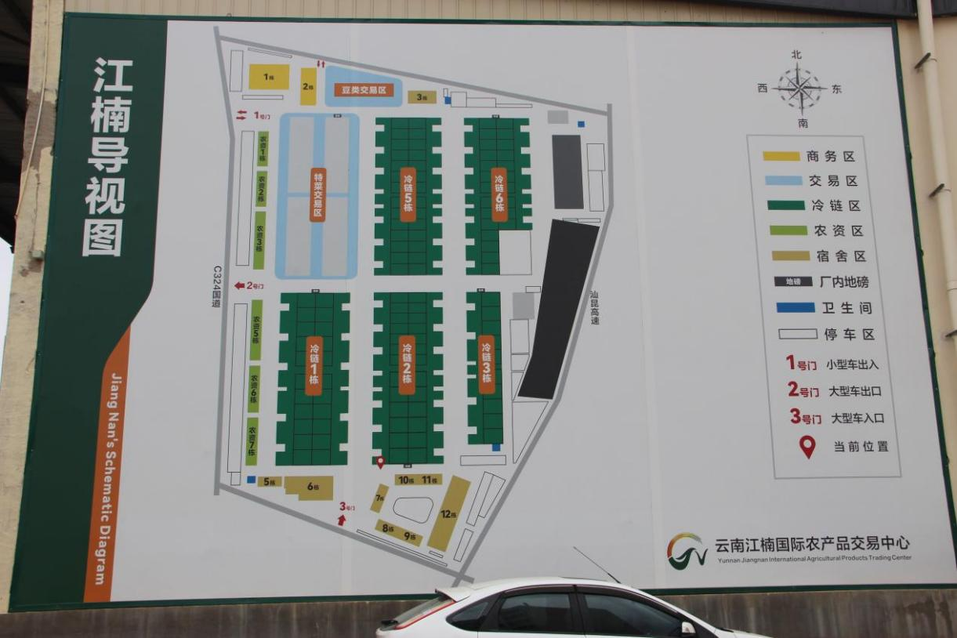

（图1 云南江楠国际农产品交易中心导视图）
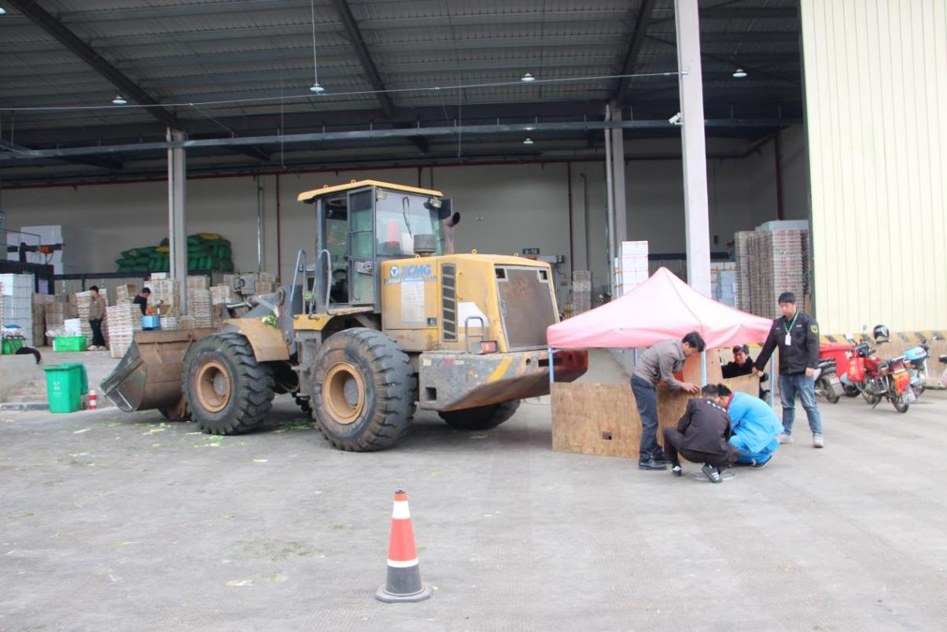

（图2 事故中心现场）

（五）人员伤亡和直接经济损失情况
1.人员伤亡情况
事故造成1人死亡。
2.直接经济损失情况
根据《国家安全监管总局印发关于生产安全事故调查处理中有关问题规定的通知》（安监总政法〔2013〕115号）、《企业职工伤亡事故经济损失统计标准》（GB/T6721）等规定核定，该起事故直接经济损失约118万元。
（六）其他情况
1.天气情况
2026年2月25日天气：阴间多云，气温10℃—18℃，平均气温14℃，西南风2—3级，湿度57%。
2.事故项目情况
云南**农业科技发展有限公司名下产业“云南江楠国际农产品交易中心”，提供农产品交易平台、冷链仓储（即冷库）等服务，该交易中心内每日会产生大量废菜叶，于是云南**农业科技发展有限公司将废菜叶无害化处理业务承包给具备资质的陆良**环保科技有限公司，陆良**环保科技有限公司又将其中废菜叶收集、运输工作分包给具备运输资质的云南**劳务有限公司。
二、事故应急处置及评估情况
（一）事故信息接报及响应情况
2026年2月25日13时6分许，陆良县公安局110指挥中心接到报警称在江楠国际农产品交易中心内发生一起交通事故。110指挥中心指派大莫古交警中队出警处置。13时7分许，120急救中心接报称在江楠国际农产品交易中心内发生一起事故，有人受伤，需要救援。120急救中心立即调度陆良培芳医院派出救护车前往救援。13时25分许，救护车到达现场，医护人员对伤者进行检查和抢救。13时38分许，大莫古交警中队民警向110指挥中心反馈，伤者已经死亡，事故不属于交通事故。110指挥中心将警情转至大莫古派出所，并通报至县应急管理局应急指挥中心。应急指挥中心接警后立即向值班领导汇报，随后通知局相关科室人员、通知大莫古镇人民政府到场进行处置。14时许，大莫古镇人民政府工作人员到达现场；14时10分许，大莫古派出所民警到达现场；14时25分许，县应急管理局工作人员到达现场；15时许，县农业农村局、陆良产业园区管委会工作人员相继到达现场。2026年2月26日，经初步核查和研判后，县应急管理局向县人民政府报批成立事故调查组对事故开展调查处理。
（二）现场应急处置情况
2026年2月25日13时6分许，袁*意识到发生事故后将车往前行驶了一点挪开以方便救人，然后马上下车查看情况，但伤者外表看不到伤情，袁*及现场其他人员不敢贸然进行抢救，于是拨打110、120报警，并向单位负责人报告情况，然后等待120医护人员前来抢救。13时30分许，大莫古交警中队民警到达现场后拉起警戒线，向周围人了解事故情况，之后向110指挥中心反馈情况。
（三）医疗救治和善后处理情况
2026年2月25日13时25分许，陆良培芳医院救护车到达现场对伤者进行检查，通过心电图检测后确认人已死亡。当天晚上，事故单位与死者家属就善后处理进行协商，经商定，由事故单位先支付30万元给家属处理丧葬事宜，死者遗体先运往死者家中，后续再行处理，并约定第二天上午9点到大莫古镇太平哨社区再进行善后协商处理。2月26日，在家属要求下，大莫古派出所组织，县应急管理局、县农业农村局、县工业园区管委会参与，双方在大莫古镇太平哨社区再次进行善后处理协商，最终商定：由云南**劳务有限公司向死者家属作出赔偿116万元，并于当天再支付20万元（含前一天30万元已支付50万元），剩余66万元在死者下葬后10日内付清，善后处理协议经《云南省陆良县人民法院民事裁定书》（2026）云0322民特（调）195号司法确认有效。
（四）事故应急处置评估
事故发生后，医疗机构、县公安局、县应急管理局、大莫古镇人民政府、县农业农村局、陆良产业园区管委会等单位高度重视，行动迅速、分工协作、科学处置，死者家属得到有效安抚，未出现新伤亡情况及影响社会稳定的问题，本事故应急救援处置及时高效。
三、事故原因分析
本事故直接原因：一是装载机驾驶员倒车时对车辆周边情况观察和预判不足，未确保安全后倒车；二是死者行走通行中对周边情况观察预判不足，未确保安全再通行。
（一）直接原因分析
驾驶员驾驶尾部存在视野盲区的装载机，倒车时对车辆周边情况观察和预判不足，未确保安全后倒车，倒车过程中将行走到车后的行人撞倒并碾压致其死亡；而死者在行走通行中对周边情况也存在观察预判不足，从装载机作业区域穿行，但未充分观察预判装载机动态，从而进行有效避让，确保安全通行，导致自身被装载机倒车撞倒并碾压。
（二）检验鉴定
本事故死者家属不同意对尸体进行解剖检验，因此陆良县公安局刑侦大队公安司法鉴定中心仅进行尸表检验，出具（陆）公（司）鉴（法病）字[2026]07号《法医学尸体检验记录》，未出具死亡原因鉴定意见。但根据尸表检验、询问调查、现场监控视频等综合分析，本案死者为车辆碾压伤害致死。
（三）其他可能因素排除
根据现场勘验、尸表检验、询问调查等，本事故排除他杀、自杀、自然灾害因素造成人员伤亡可能。
（四）间接原因分析
本事故发生的间接原因：
云南**劳务有限公司未建立并落实安全风险分级管控和隐患排查治理双重预防工作机制：未对本公司生产经营活动中（装载机作业中）存在的安全风险（人车来往频繁）进行辨识并采取相应管控措施，未对装载机作业区域采取隔离措施，或安排人进行警戒和指挥；未对本公司生产经营设备和场所存在的隐患（装载机后方存在盲区）进行排查，并采取技术、管理措施消除隐患，防止事故发生。
四、责任认定及处理建议
（一）岳*生
岳*生（男，汉族，62岁，身份证号：53222819640326***1，系到云南江楠国际农产品交易中心打零工人员，在事故中死亡）在行走中对周边情况观察预判不足，未确保安全再通行，未有效避让作业中的装载机，对自身死亡负有不可推卸的直接责任。鉴于岳云生已在事故中死亡，建议免于追究其责任。
（二）陆良**环保科技有限公司
陆良**环保科技有限公司：通过与承包单位（云南**劳务有限公司）签订安全生产管理协议，约定各自的安全生产管理职责；定期组织承包单位进行安全生产教育培训；定期对承包单位进行安全检查，发现问题督促及时整改；组织承包单位召开安全会议，交代安全生产事项等。综上，陆良**环保科技有限公司已履行其对承包单位的安全生产工作统一协调管理和安全检查等职责，对本事故不承担责任。
（三）云南**农业科技发展有限公司
云南**农业科技发展有限公司：通过与承包单位（陆良**环保科技有限公司）、承租单位签订安全生产管理协议，约定各自的安全生产管理职责，并定期组织进行安全检查，发现问题督促及时整改；组织承包单位、承租单位召开安全会议、开展应急演练等。综上，云南**农业科技发展有限公司已履行其对承包单位、承租单位的安全生产工作统一协调管理和安全检查等职责，对本事故不承担责任。
（四）袁*
袁*（男，汉族，44岁，身份证号：53032219820501***2，系云南**劳务有限公司装载机驾驶员）倒车时对车辆周边情况观察和预判不足，未确保安全后倒车，违反公司制定的《装载机、挖掘机驾驶员安全操作章程》有关要求，对本事故发生负直接责任。建议依据《中华人民共和国安全生产法》有关规定，由其工作单位给予批评教育，依照有关规章制度给予处分。
（五）张*
张*（男，汉族，43岁，身份证号：53032219830916***2，系云南**劳务有限公司法定代表人、主要负责人）作为公司主要负责人，履行其安全生产工作职责不到位：（1）未组织制定并实施本单位安全生产教育培训制度，未组织制定并实施2026年度安全生产教育培训计划，无安全生产教育培训效果评估，无法保证从业人员具备必要的安全生产知识，熟悉有关的安全生产规章制度和安全操作规程，掌握本岗位的安全操作技能，了解事故应急处理措施，知晓自身在安全生产方面的权利和义务；（2）未组织建立并落实安全风险分级管控和隐患排查治理双重预防工作机制，未对本单位生产经营活动中的安全风险进行识别并采取相应的管控措施，未及时排查发现装载机作业过程中的事故隐患，并采取技术、管理措施及时消除。张*以上行为违反《中华人民共和国安全生产法》第二十一条第（二）（三）（五）项[]规定，对本事故发生负领导责任。建议由陆良县应急管理局依据《中华人民共和国安全生产法》有关规定对其作出处罚。
（六）云南**劳务有限公司
云南**劳务有限公司安全生产管理工作不到位：（1）作为运输企业，未依法设置安全生产管理机构或配备专职安全生产管理人员负责安全生产管理工作，导致安全生产管理工作无序、不健全；（2）未制定并实施本单位安全生产教育培训制度，未制定并实施2026年度安全生产教育培训计划，无安全生产教育培训效果评估，无法保证从业人员具备必要的安全生产知识，熟悉有关的安全生产规章制度和安全操作规程，掌握本岗位的安全操作技能，了解事故应急处理措施，知晓自身在安全生产方面的权利和义务；（3）未建立并落实安全风险分级管控和隐患排查治理双重预防工作机制，未对本单位生产经营活动中的安全风险进行识别并采取相应的管控措施，未及时排查发现装载机作业过程中的事故隐患，并采取技术、管理措施及时消除，如：装载机后方存在较大盲区，但未识别发现并采取措施消除盲区或采取安排人员在作业现场指挥等方式消除隐患，防止事故发生。云南**劳务有限公司上述行为违反《中华人民共和国安全生产法》第二十四条第一款[]、第二十八条第一款[]、第四十一条第一、二款[]的规定，对本事故发生负主体责任。建议由陆良县应急管理局依据《中华人民共和国安全生产法》有关规定对其作出处罚。
五、事故教训和整改防范措施建议
（一）事故教训
1.盲区风险被忽视：装载机尾部存在视野盲区，未加装倒车影像、雷达等技防装置，也未实行人车隔离，仅靠“人盯人”无法避免陆良**环保科技有限公司事故。
2.企业管理“空心化”：云南**劳务有限公司制度不健全且无落实，无专职安全员、无风险辨识、培训走过场，安全管理流于形式。
（二）防范和整改措施建议
为有效防范类似事故再次发生，云南**劳务有限公司要做到：
1.建立并落实安全风险分级管控和隐患排查治理双重预防工作机制。
2.加装技防装置：所有装载机必须加装倒车影像或倒车雷达及声光报警器，未加装不得使用。
3.物理隔离：严格落实装载机作业现场安全监护和指挥制度，或采取作业区域物理隔离措施。
4.专职安全员：至少配备1名专职安全员，负责本单位安全生产管理工作，负责每日安全巡查和违章纠正。
5.培训考核：对所有职工每半年至少组织一次专项安全教育培训并进行考核，考核不合格不得上岗。

